https://www.irozhlas.cz/veda-technologie_historie/titul-historicke-mesto-2012-a-milion-korun-ziskala-podkrkonosska-jilemnice_201304181801_mkaspar

Titul Historické město 2012 a milion korun získala podkrkonošská Jilemnice
Titul Historické město roku 2012 putuje do Jilemnice. Malebné městečko v Libereckém kraji bylo v užších nominacích už potřetí. I když má jen šest tisíc obyvatel, podařilo se mu předstihnout Příbor a Cheb.
18:01 18. dubna 2013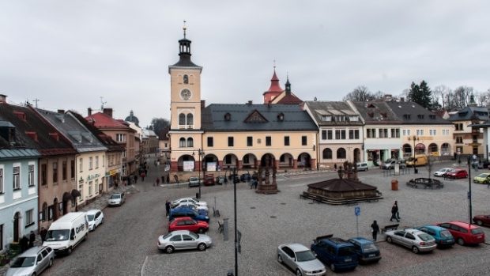
Podkrkonošská Jilemnice se stala Historickým městem roku 2012 | Zdroj: ČTK

Jilemnice byla mezi finalisty už potřetí. Na rozdíl od konkurentů, Chebu a Příbora, má jen městskou památkovou zónu, nikoli rezervaci.
„Zasloužíme si to za to, jakou máme soustavnou péči o památky. Máme některé velmi osvícené občany, kteří s námi rádi spolupracují a jdou do různých akcí. Jsou tu spolky, které se zabývají ochranou drobných památek, mohu zmínit i Jilemnický okrašlovací spolek,“ radoval se z vítězství starosta Jilemnice Vladimír Richter.
Přehrát
00:00 / 02:29

V Jilemnici, které získalo titul Historické město roku 2012, natáčela Eva Malá
„Vidím prospěch navenek i dovnitř. Navenek proto, že se Jilemnice zviditelňuje pro návštěvníky, turisty, cestovatele. A dovnitř proto, že lidé v Jilemnici vidí a uvědomují si, že památky stojí zato ochraňovat a starat se o ně,“ vysvětluje starosta.
Loni se v Jilemnici povedlo díky milionovému příspěvku z programu regenerace městských památkových zón a rezervací opravit mimo jiné radnici, kostel sv. Vavřince a sochu sv. Barbory.
I přesto ale město do památek musí investovat také ze svého rozpočtu. „Jilemnice je velmi malá, máme 45 milionů daňových výnosů, takže asi 3 až 5 milionů,“ upřesňuje částku investovanou do památek jilemnický starosta.
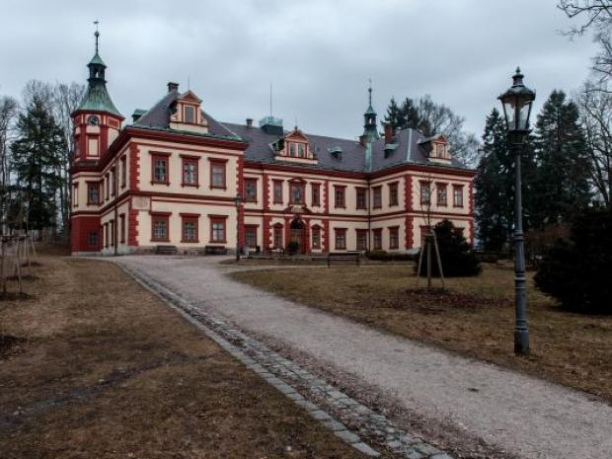
Podkrkonošská Jilemnice se stala Historickým městem roku 2012 | Foto: ČTK

S titulem je spojena i milionová prémie od ministerstva kultury. „Je to částka velmi příjemná, na druhou stranu se dá velmi snadno a rychle utratit. V současné době je prioritou opravy střechy Krkonošského muzea,“ říká tajemník městského úřadu Petr Faistauer.
Zkrátka nepřijdou ani Cheb a Příbor, která dostanou každé 100 tisíc korun. Cheb je chce investovat do rozšíření expozice na hradě, Příbor na opravu školy.
Harrach se zasloužil o Jilemnici i Krkonoše
Mezi skvosty Jilemnice patří například budova Krkonošského muzea. „Budova je v jádru renesanční, ze 16. století. Proslavila se jednak tím, že kdysi ji vlastnil Jan Harant z Polžic a Bezdružic, syn Kryštofa popraveného na Staroměstském náměstí, a Jilemnice byla jeho hlavní rezidencí. A pak samozřejmě rodem Harrachů,“ říká ředitel muzea Jan Luštinec.
Harrach se zasloužil o rozkvět Jilemnice i celých Krkonoš. „Vděčíme mu za rozhlednu na Žalém i za to, že sem do Jilemnice přivezl první lyže, byť to nebyly první české lyže. Vybudoval tady první turistickou cestu, první krkonošskou přírodní rezervaci, vděčí mu za dráhu z Jilemnice do Rokytnice nad Jizerou a dalo by se ještě dlouho hovořit,“ popisuje Luštinec.
Eva Rajlichová, Eva Malá, mka

